**類別三 + 規格 = 產品**

1. 類別設定：設定可配對的規格

例如：BAA 配對規格36"X90' 、50"X100'

系統自動產生

[ 產品編號：BAA3690 產品名稱：霧膜36" X 90' ]

[ 產品編號：BAA50100 產品名稱：霧膜50" X 100' ]

1. 設定跨類別三的產品

例如：[ ABA27100 / 油性PP噴圖相紙" X 100m ]

[ ABA3690 / 油性PP噴圖相紙" X 90' ]

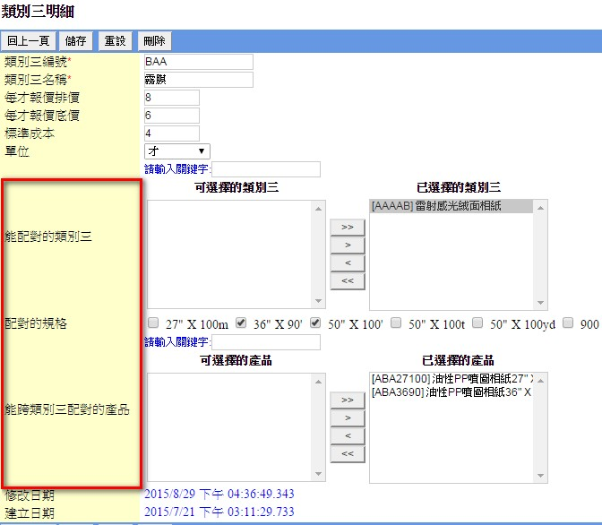

※ 所以選擇類別三可生產的產品為

(自動配對)

[ 產品編號：BAA3690 產品名稱：霧膜36" X 90' ]

[ 產品編號：BAA50100 產品名稱：霧膜50" X 100' ]

**+**

(跨類別三的產品)

[ ABA27100 / 油性PP噴圖相紙" X 100m ]

[ ABA3690 / 油性PP噴圖相紙" X 90' ]

3. 系統自動產生產品資訊

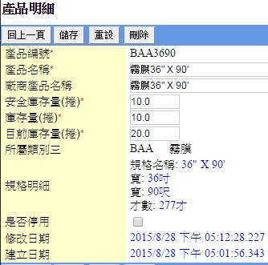

4. 規格設定

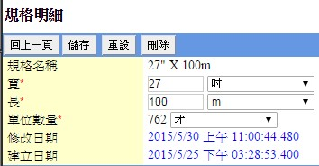

5. 跨報價單批次生產設定

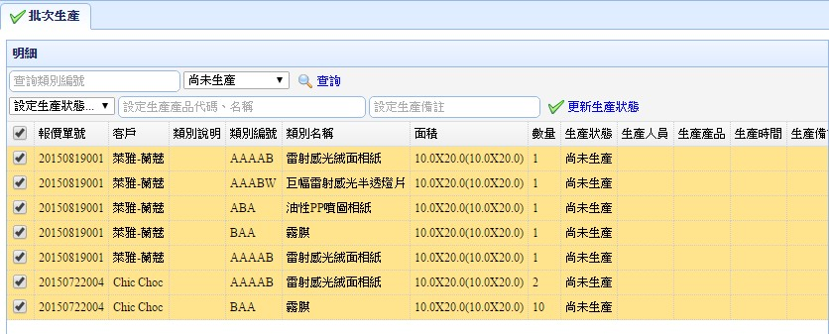

生產狀態：已生產、備料中、取消生產、尚未生產